EFEKTIVITAS PROGRAM GENERASI BERENCANA (GENRE)
DI DINAS PEMBERDAYAAN PEREMPUAN PERLINDUNGAN ANAK DAN KELUARGA BERENCANA (DP3AKB)
KABUPATEN MAJALENGKA

SKRIPSI
Diajukan Untuk Memenuhi Persyaratan Program Strata Satu (S1)
Pada Program Studi Ilmu Administrasi Negara
Fakultas Ilmu Sosial dan Ilmu Politik
Universitas Swadaya Gunung Jati

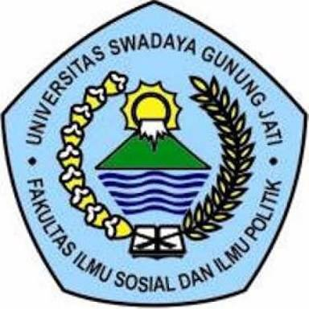
RISKA ANGGRAENI
NPM. 117090032
PROGRAM STUDI ILMU ADMINISTRASI NEGARA
FAKULTAS ILMU SOSIAL DAN ILMU POLITIK
UNIVERSITAS SWADAYA GUNUNG JATI
CIREBON
2021

